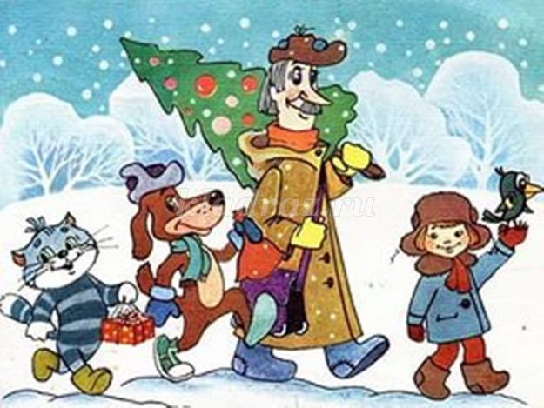
ИТОГИ
литературной викторины
«ЗИМА-это…»!

В викторине приняли участие 55 человек, 20 участников выполнили все задания правильно.

1 место
- Архиреев Игорь 1 а
- Валявкина Анастасия 1 а
- Вахрамеева Анна 1 а
- Кознова Анастасия 1 а
- Гусева Елена 1 а
- Беляков Ярослав 1 а
- Блинков Никита 1 а
- Сорокин Илья 1 а
- Смирнов Ярослав 1 а
- Бокарева Алёна 2 а
- Виноградов Егор 2 а
- Губкина Анна 2 а
- Киров Захар 2 а
- Шабанова Любовь 2 а
- Цыбульская Варвара 2 а
- Титова Анастасия 2 а
- Маркова Дарья 3 а
- Зыков Антон 3 а
- Алиева Ясмина 3 а
- Маджара Кристина 4 б
2 место
- Воронов Иван 1 а
- Микляев Максим 1 а
- Колесов Дорофей 2 а
- Васильева Анастасия 2 а
- Смирнова Анна 3 а
- Травин Илья 3 а
- Лепёшкина Дарья 3 а

3 место
- Сыроватская Анастасия 2 б
- Богатырёв Максим 2 б
- Шибалов Андрей 2 б
- Смирнова Ника 2 б
- Анохин Егор 3 а
- Ковалев Роман 3 а

